Verkeersbesluit Onttrekking aan openbaarheid parkeerplaats Koningin Julianastraat, Nootdorp

Zaaknummer 1516147
Berichtnummer 1367815

Van toepassing zijnde wetsartikelen
Op grond van artikel 15, eerste lid, van de Wegenverkeerswet 1994 moet een verkeersbesluit worden genomen voor de plaatsing of verwijdering van de in artikel 12 van het Besluit Administratieve Bepalingen inzake het Wegverkeer genoemde verkeerstekens, alsmede voor onderborden voor zover daardoor een gebod of verbod ontstaat of wordt gewijzigd.

Op grond van artikel 18, eerste lid, onder d, van de Wegenverkeerswet 1994 is het college van burgemeester en wethouders bevoegd tot het nemen van verkeersbesluiten.

Gevolgde procedure
Overeenkomstig artikel 24 van het Besluit administratieve bepalingen inzake het wegverkeer (BABW) is overleg gepleegd met de politie Eenheid Den Haag, afdeling infrastructuur team Advies en Analyse en heeft de politie Eenheid Den Haag positief geadviseerd.

Doelstelling(en) van dit besluit
- het verzekeren van de veiligheid op de weg;
- het beschermen van weggebruikers en passagiers;
- het in stand houden van de weg en het waarborgen van de bruikbaarheid daarvan;
- het zoveel mogelijk waarborgen van de vrijheid van het verkeer;

Overwegende dat:
- de gemeente Pijnacker-Nootdorp streeft naar duurzame mobiliteit,
- de gemeente voor haar bereikbaarheid mede afhankelijk is van goed openbaar vervoer,
- de tramverbinding in Nootdorp (R-Net) een essentieel onderdeel van het openbaar vervoer is
- de exploitant van de tramverbinding in Nootdorp (R-Net) voor haar bedrijfsvoering een parkeerplaats nabij de eindhalte Nootdorp-Centrum nodig heeft

Gelet op het bovenstaande, besluiten wij

Om de parkeerplaats op de koningin Julianastraat, gelegen nabij het kruispunt met de prinses Beatrixstraat, tegenover Prinses Beatrixstraat 36, in Nootdorp te onttrekken aan de openbaarheid en om die te reserveren voor de exploitant van de lightrailverbinding. Deze plaats is afgestemd met de huidige exploitant HTM;
Dit vorm te geven met bord E4 (RVV 1990) met onderbord dat de exploitant van tram duidt, en in de huidge situatie is dat HTM, dus: ‘Uitsluitend herkenbare voertuigen HTM'

Eén en ander zoals aangegeven in de afbeelding hieronder
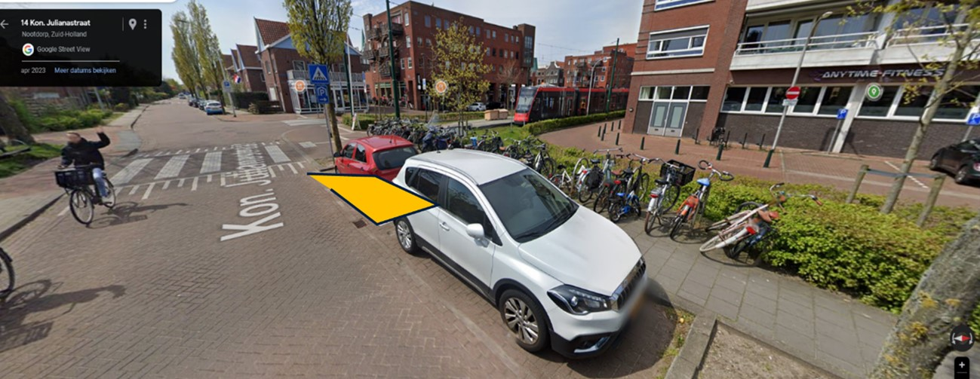
[Bron: Google maps]
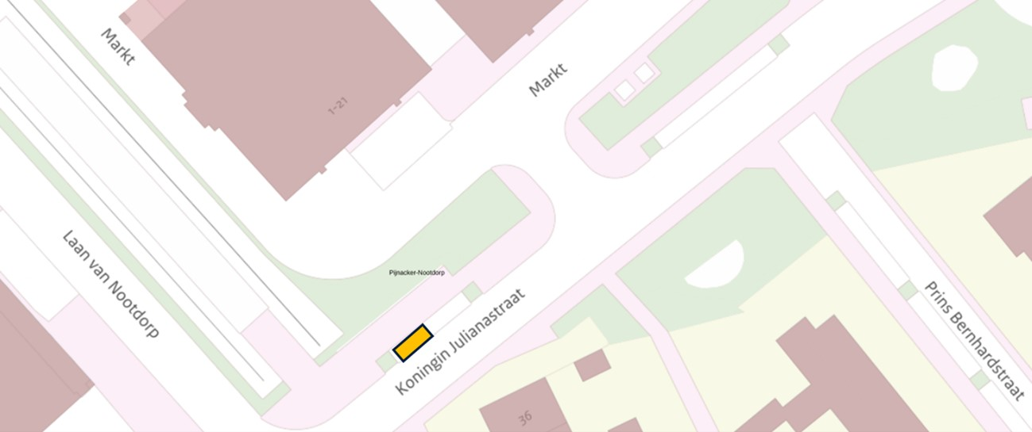

Inwerkingtreding
Dit verkeersbesluit treedt in werking direct na bekendmaking in het (digitale) Gemeenteblad.

Pijnacker, 12 juni 2024

Hoogachtend,
namens het college van Pijnacker-Nootdorp,

A. Kagie
teamleider Inrichting en Beheer Openbare Ruimte
Dit document is digitaal vastgesteld daarom staat er geen handtekening op.

Bezwaarmogelijkheden
Tegen dit besluit kunt u op grond van de Algemene wet bestuursrecht (Awb) bij ons bezwaar maken. De termijn voor het indienen van een bezwaarschrift bedraagt 6 weken en vangt aan met ingang van de dag na die, waarop het besluit gepubliceerd is in de digitale Staatscourant. U wordt verzocht op uw brief het woord “Bezwaarschrift” te vermelden.
Nadat tegen een besluit een bezwaar is ingediend, kunt u de voorzieningenrechter van de Arrondissementsrechtbank te Den Haag vragen een voorlopige voorziening te treffen indien onverwijlde spoed, gelet op de betrokken belangen, dat vereist. Een verzoek om een voorlopige voorziening moet tijdens de bezwaarprocedure worden gedaan. Het adres van de rechtbank is Postbus 20302, 2500 EH Den Haag, telefoonnummer 088 - 36 222 00.

Voor nadere informatie over het bovenstaande kunt u contact opnemen met de afdeling Wijkzaken, team IBOR|Verkeer, telefoonnummer 14015.

